Νηπιαγωγείο
Ξηροχωρίου
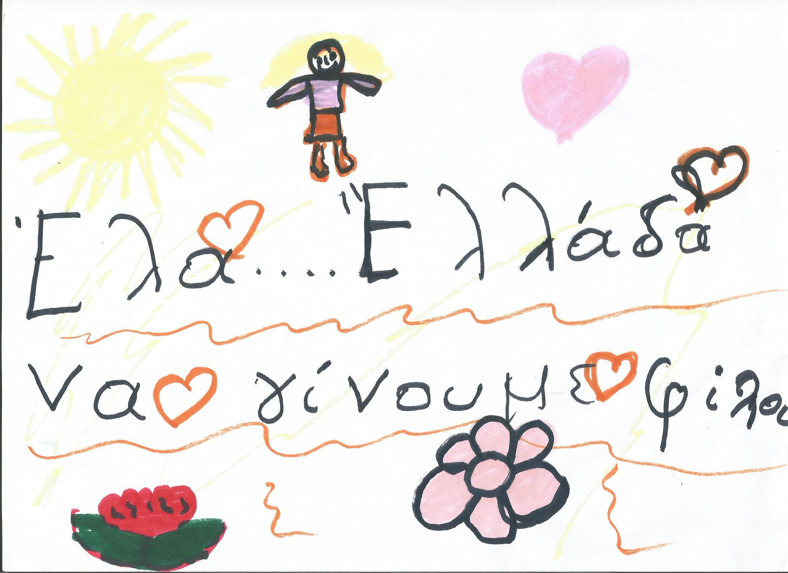

Μια φορά κι έναν καιρό,πρίν πολλά-πολλά χρόνια, την εποχή που ζούσαν βασιλιάδες και βασίλισσες,νεράιδες και ξωτικά, μάγισες και γίγαντες,παράξενα όντα με υπερφυσικές δυνάμεις, υπήρχε μια χώρα που ήταν χωρισμένη στη μέση από ένα μεγάλο ποταμό.
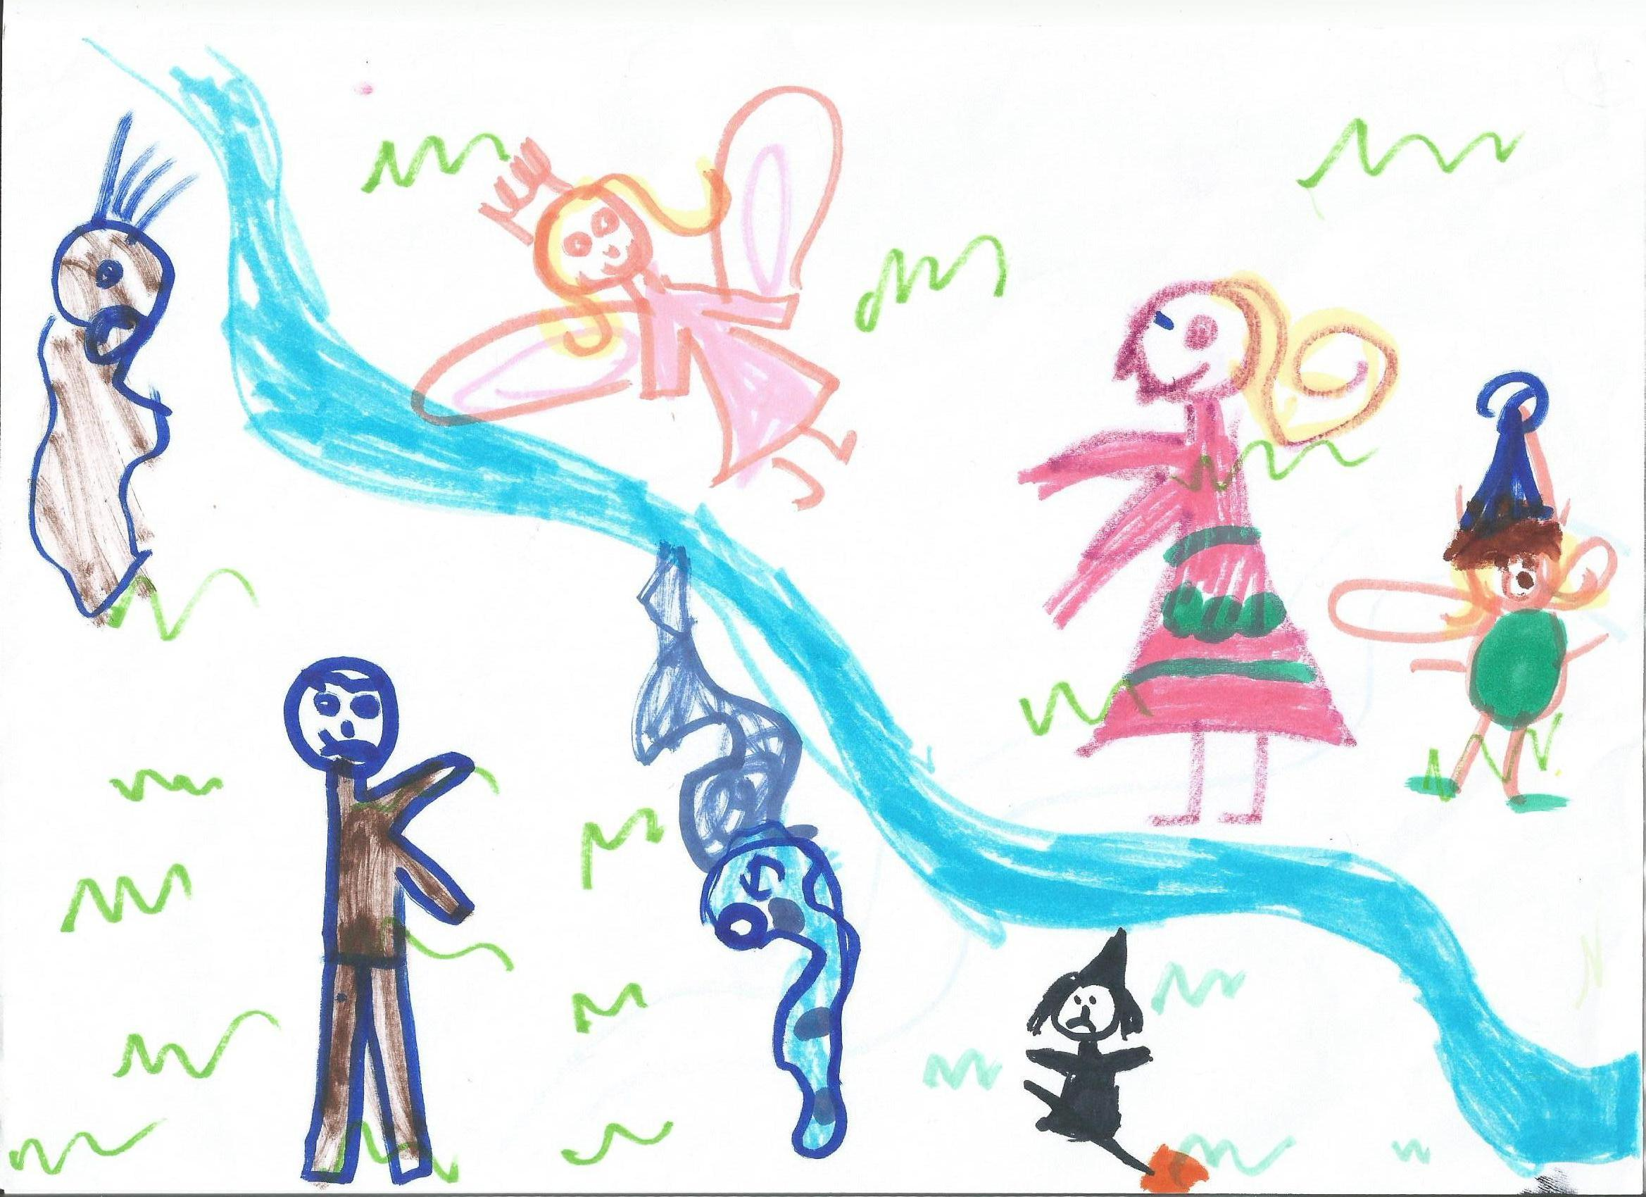
Στη μια όχθη του ποταμού επικρατούσε το καλό με μια όμορφη βασίλισσα την Γαία και τις καλόκαρδες νεράιδες με τα έξυπνα ξωτικά τους.Στην άλλη όχθη βασιλιάς ήταν ο Εγκέλαδος με τους τρομερούς μονόφθαλμους γίγαντες, γνωστούς ως Κύκλωπες, και τις πανούργες μάγισσες με τις ιπτάμενες σκούπες τους και τα επικίνδυνα ξόρκια τους.

Μετά από έναν τρομερό πόλεμο μεταξύ των δυο βασιλείων και την νίκη της
βασίλισας Γαίας,στον τόπο δεν έμεινε τίποτε όμορφο, όλα είχαν καταστραφεί,το μόνο που υπήρχε ήταν πέτρες και καμμένα βουνά.Ο ηττημένος βασιλιάς Εγκέλαδος μαζί με τους Κύκλωπες και τις μάγισσες φυλακίστηκαν στα βάθη της γης.Μια μόνο μάγισσα κατάφερε να σωθεί, η Κακία.Πρόλαβε και κρύφτηκε στο μπαούλο της νεράιδας Αγγελικής η οποία φύλαγε εκεί όλα τα χρυσοκέντητα υφαντά της που με μαγικό τρόπο σώθηκαν.
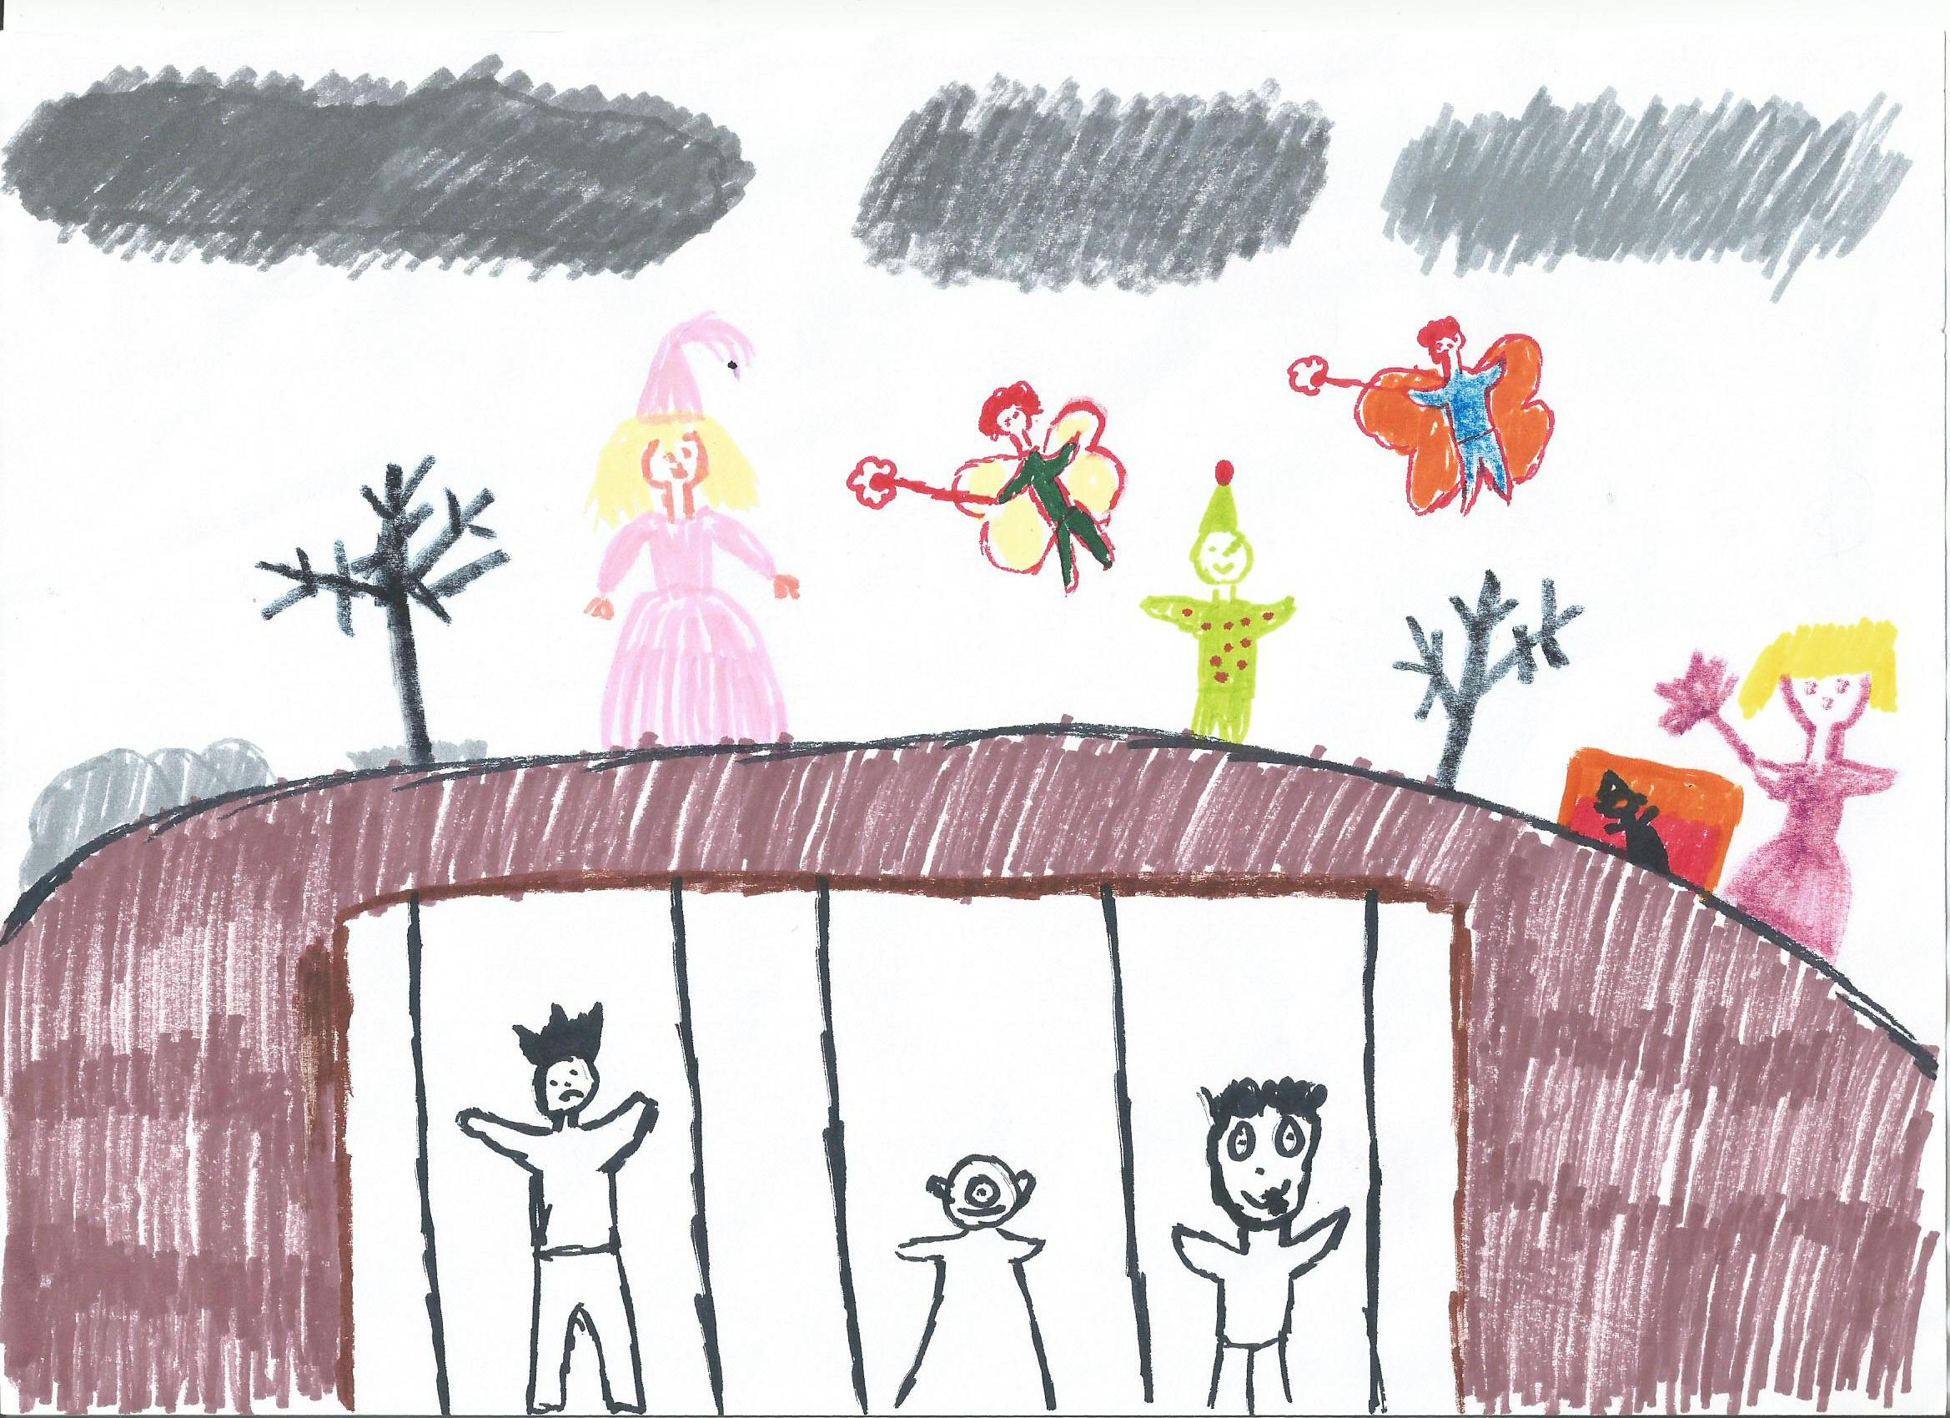

Μετά την μεγάλη καταστροφή η βασίλισα Γαία κάλεσε όλες τις νεράιδες και τα ξωτικά της να κάνουν ξανά τη χώρα τους όμορφη όπως πρίν και ακόμη ομορφότε-
ρη.Τότε η νεράιδα Αγγελική, άνοιξε το μπαούλο της και απλώθηκαν τα υφαντά της απ΄ άκρη σ΄ άκρη σε όλη τη χώρα.Αμέσως άρχισαν να παίρνουν μορφή όλες οι εικόνες των υφαντών και γέμισε ο τόπος όμορφα δέντρα, μικρά και μεγάλα πουλιά, λουλούδια και κάθε λογής ζώα.
Μαζί όμως με όλα τα υφαντά βγήκε και η μάγισσα Κακία και μεταμορφώθηκε σε ένα θάμνο γεμάτο αγκάθια.Τότε για πρώτη φορά ακούστηκε ένα βουητό και ένας
δυνατός σεισμός ταρακούνησε όλη τη χώρα.Ήταν ο θυμός του βασιλιά Εγκέλαδου που φυλακισμένος ζητούσε εκδίκηση.
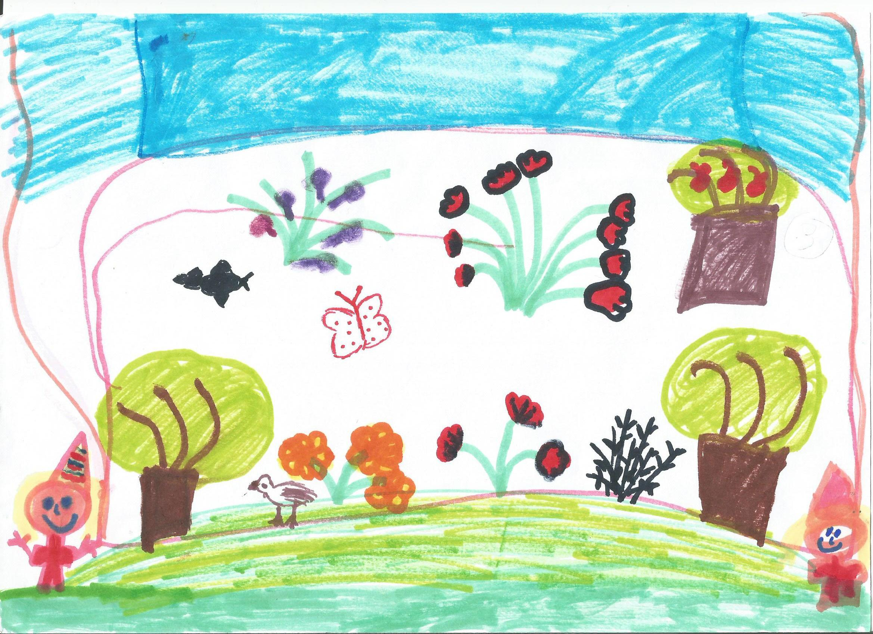

Η μάγισσα Κακία οπλίστηκε με όλο της το μίσος,έβγαλε τα αγκάθια της, φόρεσε μια
λουλουδένια φορεσιά περιπλανήθηκε στη νέα χώρα και αφού είδε όλες τις ομορφιές
έβαλε σε εφαρμογή αμέσως το σχέδιο της.Σκοπός της ήταν να καταστρέψει κάθε τι
όμορφο και να ελευθερώσει τον βασιλιά Εγκέλαδο με τους Κύκλωπες και τις μάγισ-
σες.Ήθελε να επικρατήσει και πάλι το χάος και η ασχήμια στη χώρα.
Έτσι λοιπόν πήγε και βρήκε όλα τα ζώα και τους είπε ότι η βασίλισσα δεν τα αγαπά-ει και τα έχει μόνο για το γάλα και το κρέας τους, ενώ τα δέντρα και τα φυτά με τους καρπούς , τα φρούτα, τα λαχανικά αλλά και τα όμορφα άνθη τα καμαρώνει
και τα σέβεται περισσότερο.
Ύστερα πήγε στα δέντρα και στα φυτά και τους είπε το αντίθετο.Δηλαδή ότι η βασίλισσα τα έχει μόνο για τον ίσκιο τους και τους καρπούς τους ενώ τα ζώα τα α-
γαπάει περισσότερο γιατί δίνουν πιο πλούσια και θρεπτική τροφή και κυρίως το γάλα το μοναδικό που είναι σ΄όλο τον κόσμο ξακουστό.
Τότε η νέα χώρα της βασίλισσας Γαίας για ακόμη μια φορά καλύφθηκε από μαύρα
σύννεφα.Τα δέντρα μαζεμένα όλα από τη μια μεριά και τα ζώα από την άλλη, θυ-
μωμένα και εξαγριωμένα ήταν έτοιμα για πόλεμο διεκδικώντας την αγάπη της βασίλισσας τους.Η βασίλισσα τότε ζήτησε από τον ποταμό να μπει ανάμεσα τους,
για να εμποδίσει την καταστροφική μάχη.Μάταια προσπαθούσε να τους πείσει,μα-
ζί με τις νεράιδες και τα ξωτικά, ότι το ίδιο αγαπούσε και τα ζώα και τα φυτά γιατί
είναι πολύτιμα εξίσου.
Η πανούργα μάγισσα Κακία, είχε πετύχει το σκοπό της, σκορπώντας διχόνοια μετα-
ξύ τους και ικανοποιημένη πάνω στη μαγική της σκούπα παρακολουθούσε με χαρά
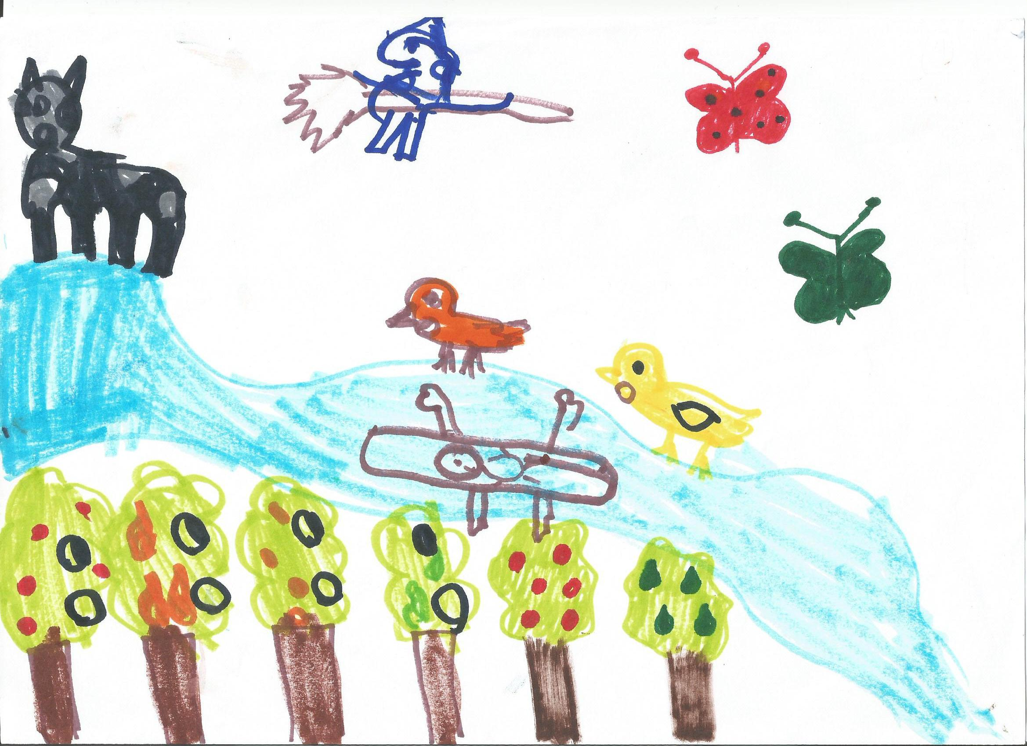
τα γεγονότα περιμένοντας τη μεγάλη μάχη.

Ξαφνικά ακούστηκε ένα σπαρακτικό κλάμα που ερχόταν μέσα από έναν κορμό δέντρου που κουβαλούσε στα νερά του ο ποταμός.Η οργή και ο θυμός καταλάγια-
σαν και τη θέση του πήρε η περιέργεια.Όλοι έσκυψαν να δούν τι συμβαίνει και
αναρωτήθηκαν τι να είναι αυτό το μικρό πλασματάκιμέσα στον κορμό που έκανε
τόση φασαρία.
Κάλεσαν αμέσως την βασίλισσα τους με τις νεράιδες και τα ξωτικά που βοήθησαν
να το βγάλουν έξω ενώ έκλαιγε, ολοένα και περισσότερο.
-Άνθρωπος! είπε τότε η βασίλισσα, ταραγμένη.
-Πρέπει να φύγει, μακρυά, δεν ανήκει εδώ, είναι διαφορετικό από εμάς, είναι ξένο,
είναι επικίνδυνο, θα φέρει συμφορά και μεγάλο κακό, είπαν τότε με μια φωνή ζώα
και φυτά μαζί.
-Μα είναι τόσο δα μικρό και σίγουρα πεινάει, πρέπει να το ταΐσουμε είπε με θάρρος
η νεράιδα Ειρήνη παίρνοντας το αγκαλιά.
-Αποκλείεται! φώναξε η νεράιδα Ελισάβετ.
-Ποιός θα το φροντίσει , δεν έχουμε τροφή, ξεχνάς ότι εδώ αρχίζει πόλεμος και θα
έρθει η φτώχεια και η δυστυχία; συνέχισε.
-Θα το φροντίσουν τα ζώα και τα φυτά.Τα ζώα με το κρέας και το γάλα τους και τα
φυτά με τους καρπούς τους και όλοι μαζί με την Αγάπη, είπε η νεράιδα Ειρήνη.
Τότε, με μαγικό τρόπο, ο ποταμός εξαφανίστηκε από τη μέση και όλα τα ζώα και τα
φυτά πλησίασαν το μικρό παράξενο ανθρωπάκι.
Ξαφνικά ένα μεγάλο δέντρο με φαρδιά φύλλα, ο Γεροπλάτανος φώναξε:
-Έλα...σου δίνω τον ίσκιο μου.
-Έλα...σου δίνω το γάλα μου, είπε αμέσως η κατσικούλα.
Μετά από λίγο το κλάμα σταμάτησε και άρχισε να ακούγεται το γέλιο του μωρού σαν κελάηδημα γλυκό και ακούστηκε απ΄όλους ένα μεγάλο Ω...και όλοι με τη σειρά τους φώναξαν Έλα και σε μένα.Είχαν ξεχάσει την έχθρα τους και το μόνο που ήθελαν ήταν να είναι κοντά στη μικρή, πανέμορφη «Έλα».
Ένα τόσο δα πλασματάκι κατάφερε να νικήσει το σχέδιο της μάγισσας Κακίας και
να εξαφανίσει το μίσος που είχε σπείρει στη χώρα.
Η μικρή Έλα μεγάλωνε με στοργή και αγάπη ανάμεσα στα φυτά και στα ζώα που
τώρα ζούσαν μόνο γι' αυτήν προσφέροντας της τα φρούτα, το γάλα, το κρέας τα
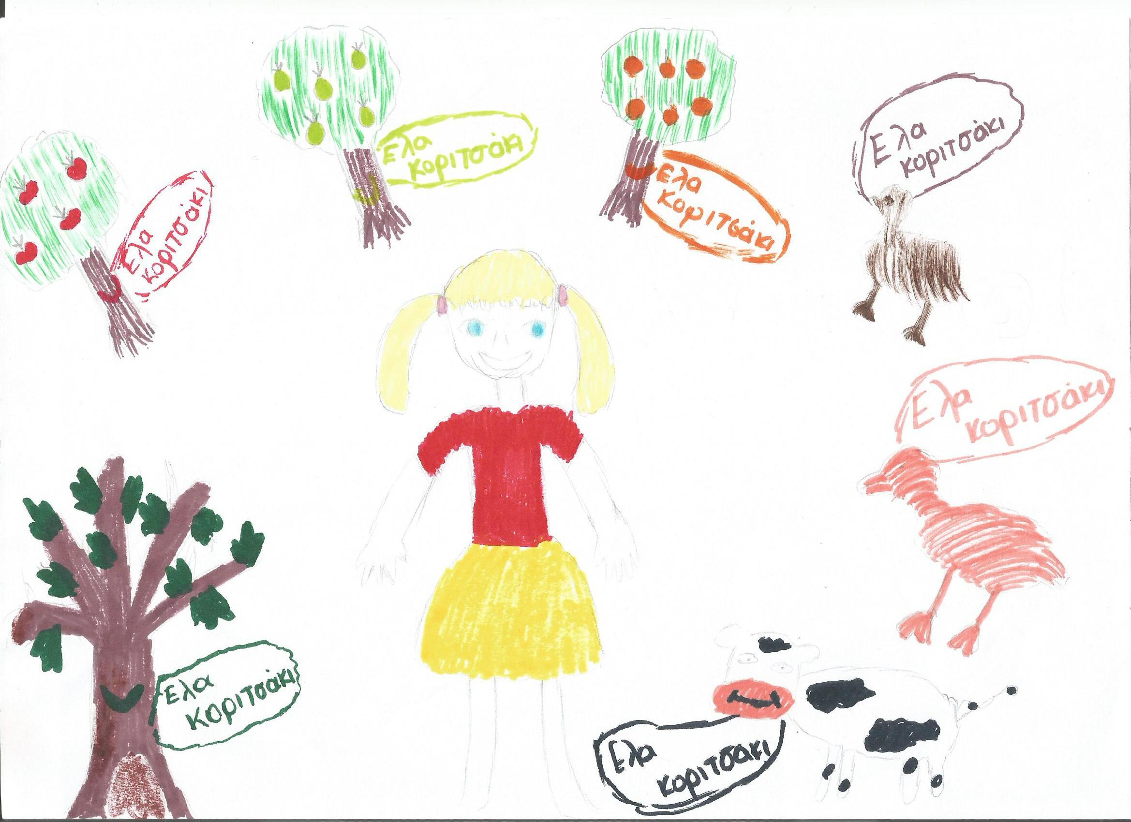
λαχανικά και μεγαλώνωντας την υγιεινά.
Όταν μεγάλωσε η μικρή Έλα ονόμασε όλα τα δέντρα και τα ζώα με το δικό τους όνομα ανάλογα με τα χαρακτηριστικά τους.
-Εσένα θα σε λένε «Μηλιά» γιατί όλο μη και μη μου λες.
-Εσένα θα σε λένε «Ροδιά» γιατί δεν μπορείς να πεις το «ρο».
-Εσένα θα σε λένε «Πορτοκαλιά» γιατί τα φρούτα σου έχουν χρώμα πορτοκαλί.
-Εσένα θα σε λένε «Αχλαδιά» γιατί όλο Αχ! Και Αχ! Αναστενάζεις.
-Εσένα που όλο κο-κο-κο κάνεις θα σε λένε «Κότα».
-Εσένα που όλο πα-πα-πα κάνεις θα σε λένε «Πάπια».
-Εσένα που όλο μου-μου-μου κάνεις θα σε λένε «Μου».
Έτσι τα ονόμασε σιγά-σιγά όλα και εκείνα γελούσαν και χαίρονταν με τα καινούργια τους ονόματα αλλά κυρίως που έβλεπαν την Έλα ευτυχισμένη.
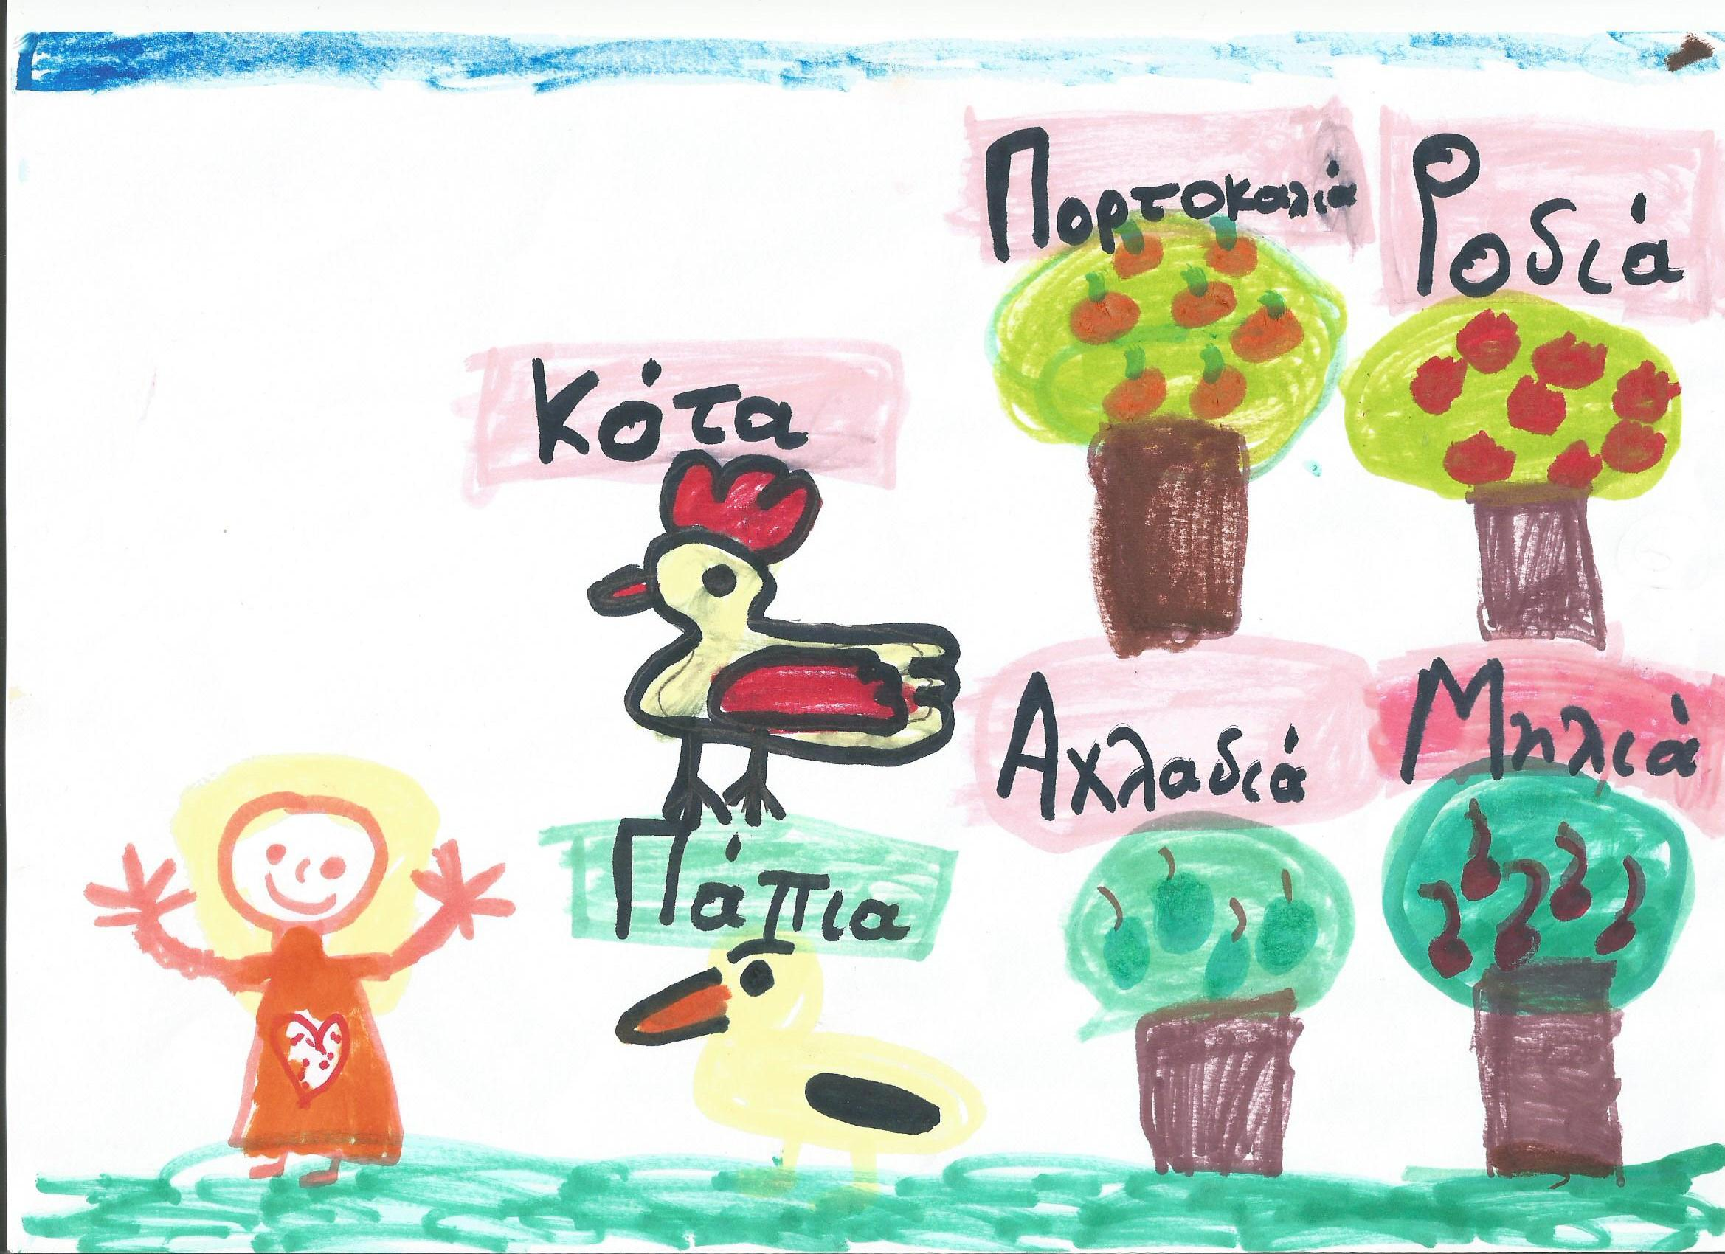
Ένα πρωϊνό όμως που θέλησε να κάνει πλάκα στη φίλη της τη Μου που καθώς βοσκούσε πήγε και την τρόμαξε, η Μου θύμωσε τόσο πολύ που όλο μούτρα ήταν
και δεν της μιλούσε.
Η Έλα στενοχωρημένη γι' αυτό προσπαθούσε να κάνει τη Μου να γελάσει αλλά αυτή τίποτα.Τότε της λέει.
-Αφού είσαι συνέχεια αγέλαστη τότε θα σε λέω «Αγελάδα».
Της Μου της φάνηκε αστείο και άρχισε να γελάει ασταμάτητα και χαριτολογώντας
της απάντησε.
-Τότε και εγώ θα σε λέω...«Ελλάδα».
-Ελλάδα! Φώναξε η μικρή Έλα και πολύ χαρούμενη ανακοίνωσε σ' όλους το νέο της
όνομα.
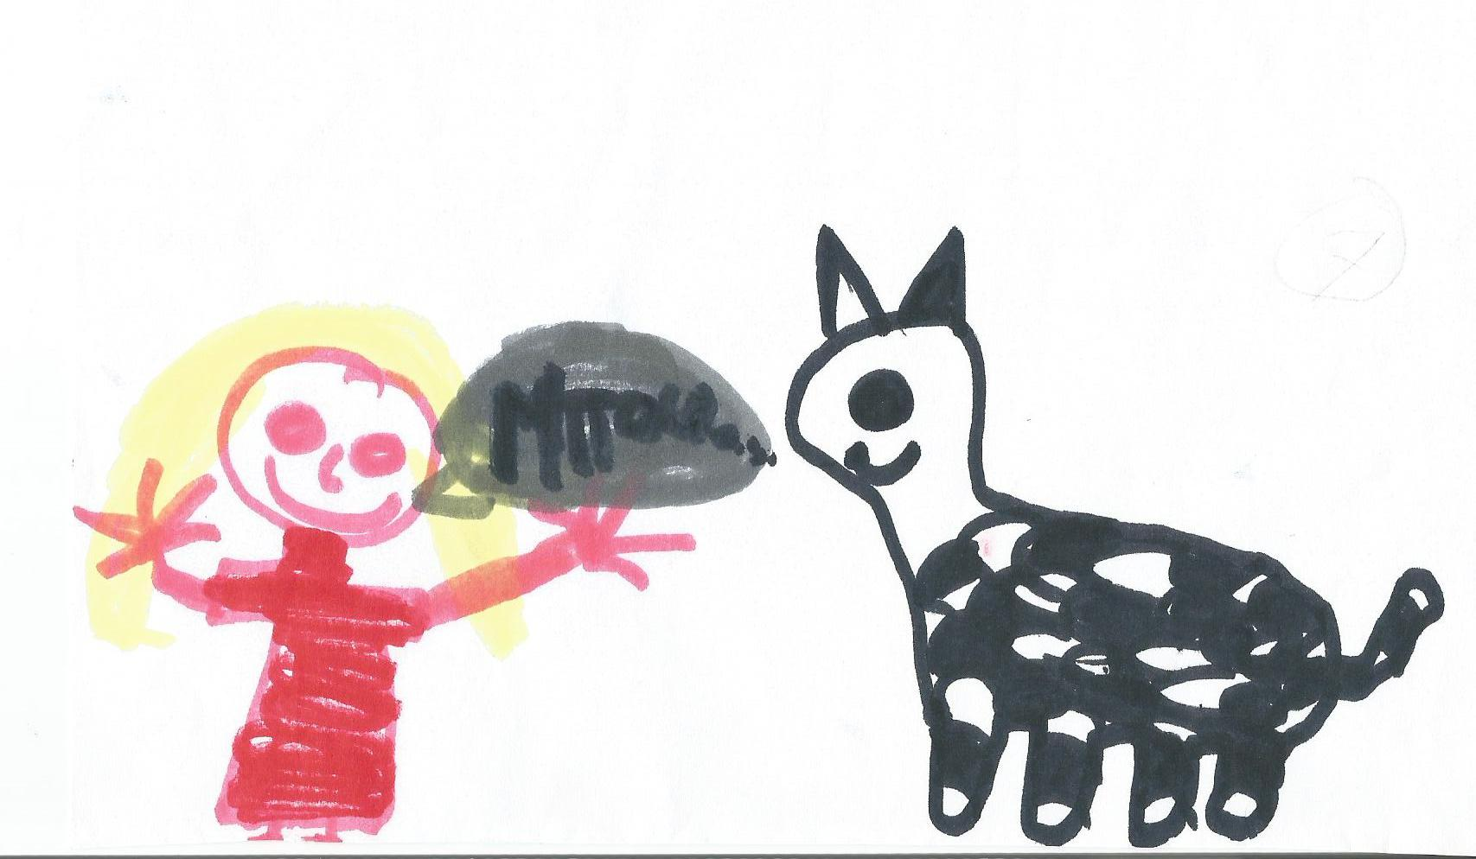

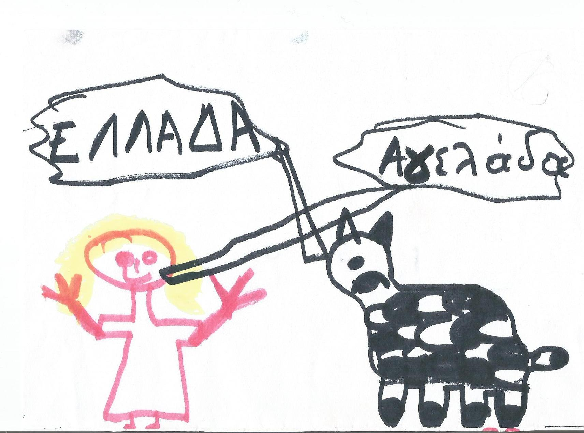
Η πανέξυπνη Ελλάδα συνδύασε το γάλα με τα φρούτα και δημιούργησε καινούργιες λιχουδιές γιαούρτι με φρούτα, παγωτό με φρούτα ή ξηρούς καρπούς και πολλές
άλλες λιχουδιές.Καλούσε τις νεράιδες και τα ξωτικά να τις δοκιμάσουν.
Μάλιστα δεν ξέφυγαν και αυτοί από τη μανία της να «μοιράζει» ονόματα.
Έτσι κάθε μικρή νεράιδα είχε τώρα το δικό της ξεχωριστό όνομα:
Πανωραία-Μαρία Έλλη-Κωνσταντίνα-Βασιλική-Λυδία-Μυρτώ-Αναστασία.
Και το ίδιο κάθε μικρό ξωτικό:
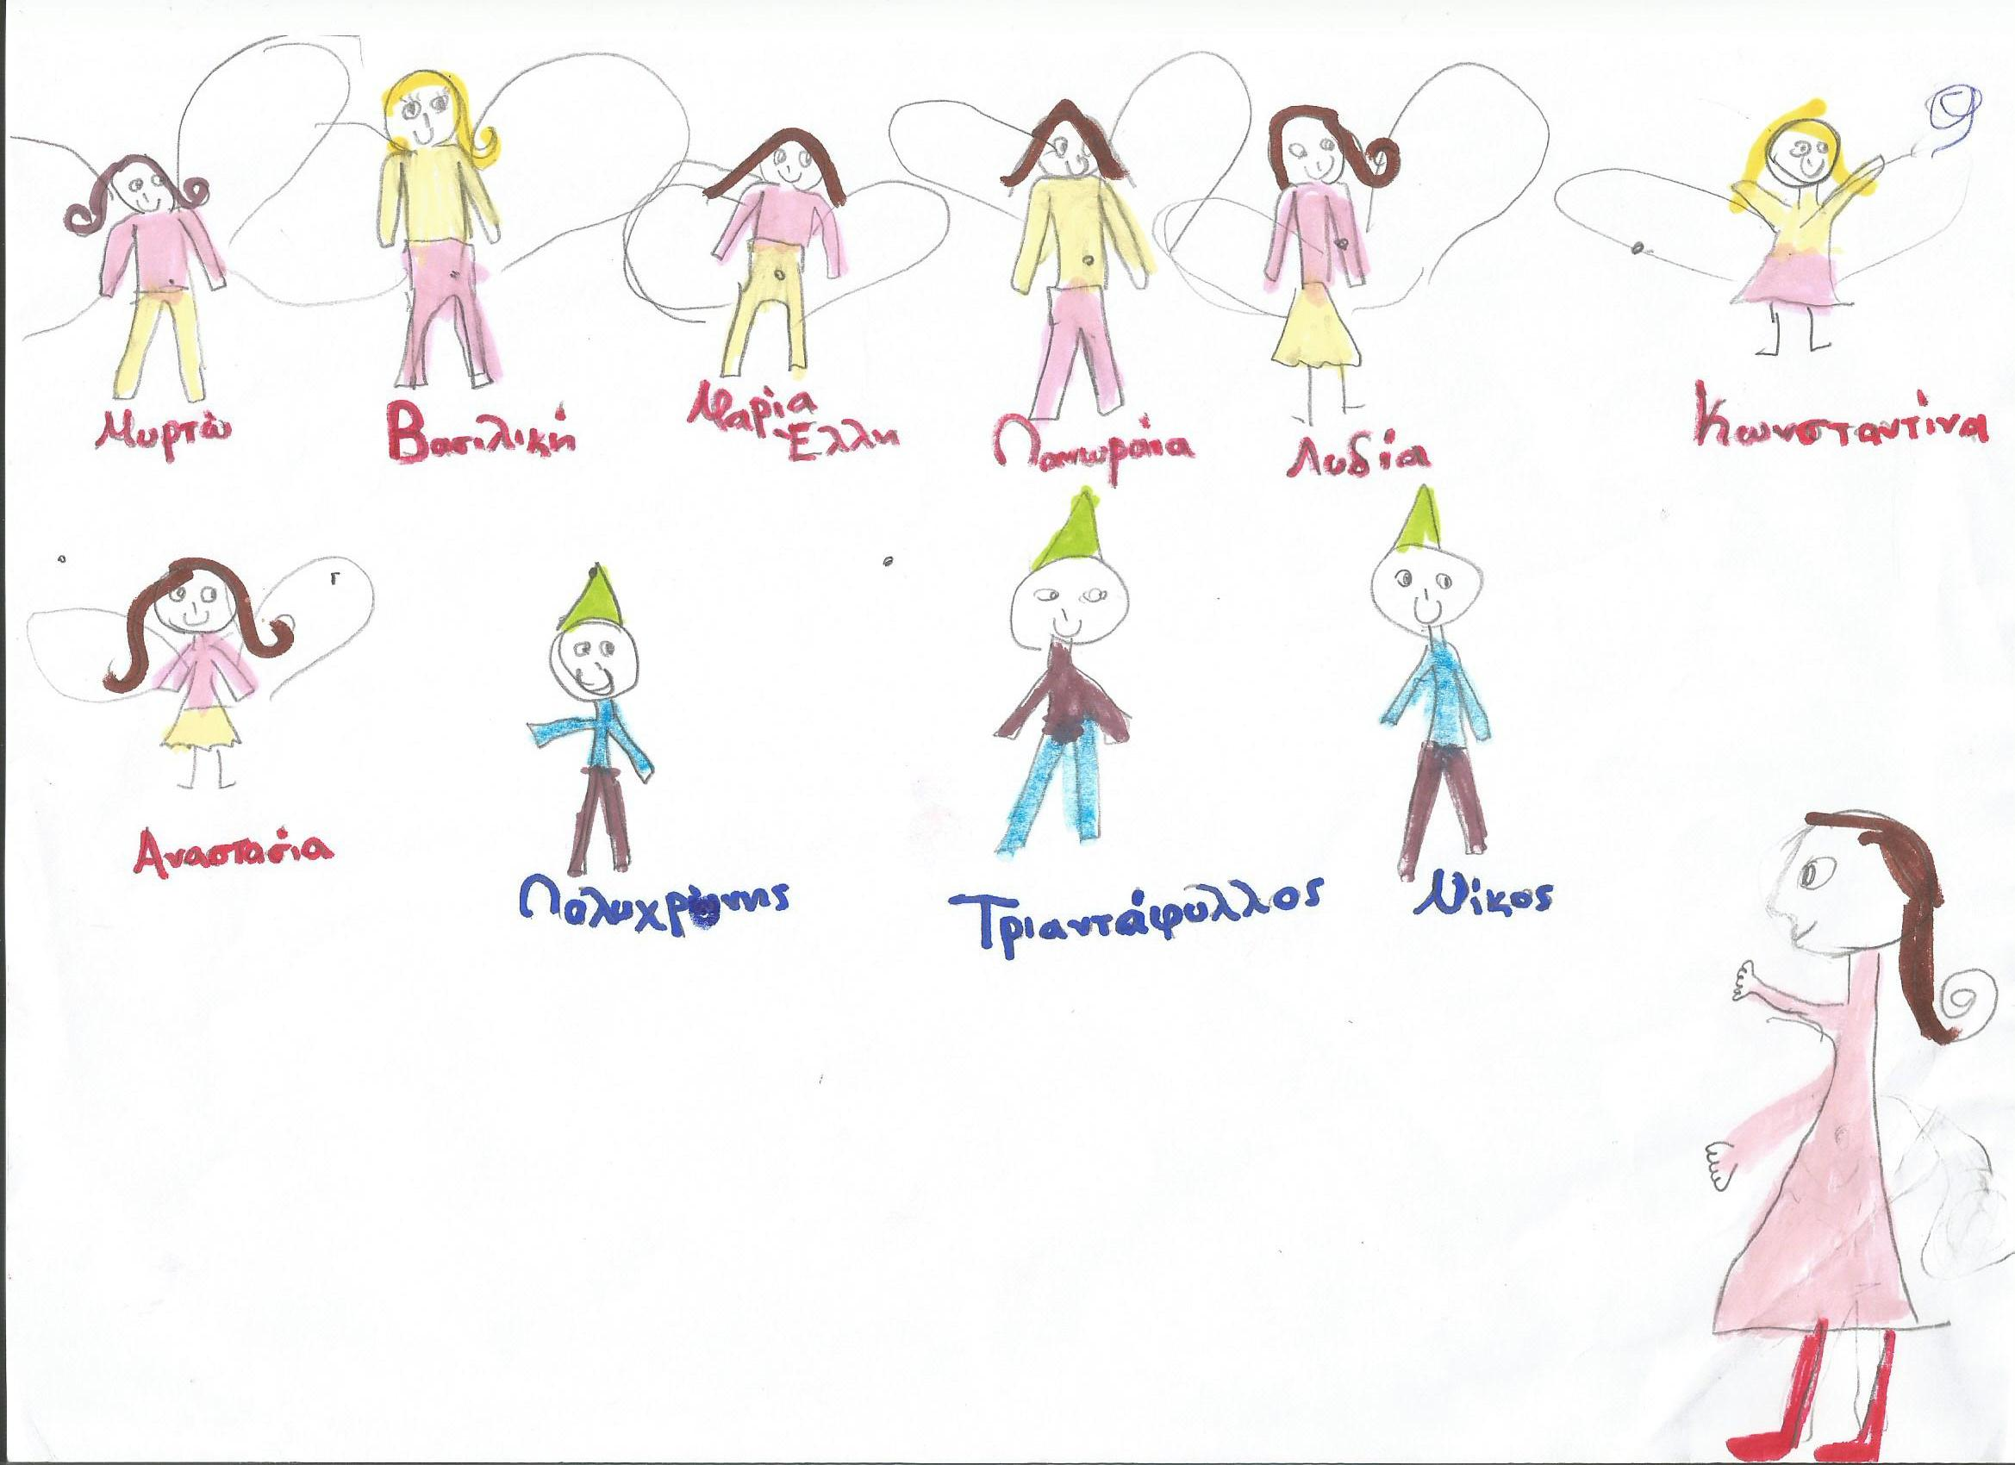
Πολυχρόνης-Νίκος-Τριανταφυλλος.
Τα χρόνια κυλούσαν όμορφα και ειρηνικά.Η Ελλάδα είχε αγάπη για όλους,όσο και
διαφορετικοί να ήταν μεταξύ τους.Έγινε ξακουστή σ' όλο τον κόσμο.Πάντα ντυμένη
με ένα γαλανόλευκο φόρεμα σύμβολο της αγνότητας κεντημένο από τη νεράιδα Αγγελική για την ευγένεια της, και ένα δάφνινο στεφάνι που στόλιζε τα μαλλιά της δώρο της βασίλισσας Γης για την εξυπνάδα και την τόλμη που την διέκρινε.
Πλούσιες οι χάρες και μοναδική η ομορφιά της, δώρα που της χάρισαν οι νεράιδες.
Προικισμένη με πολύ ταλέντο στο χορό και στο τραγούδι, δώρα που της χάρισαν τα
ξωτικά.
Έλαμπε σαν τον ήλιο, καθώς τραγουδούσε για τους φίλους της από ευγνωμοσύνη
που την μεγάλωσαν:

«Ζώα, δέντρα και πουλιά όλα τόσο διαφορετικά
κι όμως με' κάναν μια μεγάλη αγκαλιά».
Τα λουλούδια, τα φυτά
με γεμίζουν με χαρά.
Μου ομορφαίνουν τη ζωή
σαν ξυπνάω το πρωΐ
και το βράδυ σαν κοιμάμαι
μοναχά αυτά θυμάμαι
και σαν άνθρωπος, εγώ
πάντοτε θα τ' αγαπώ
και θέλω να τους πω
ένα μεγάλο

ΕΥΧΑΡΙΣΤΩ!!!

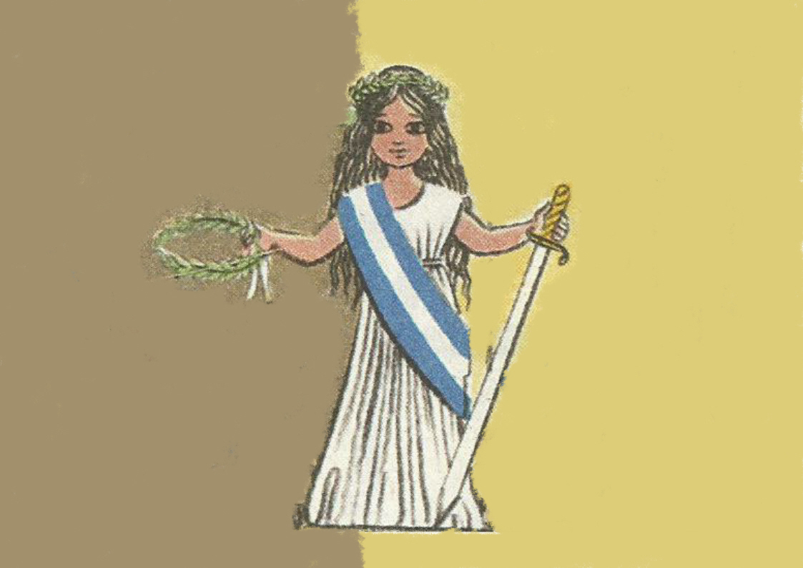
Και έζησαν αυτοί καλά και εμείς τα παιδιά της καλύτερα.

